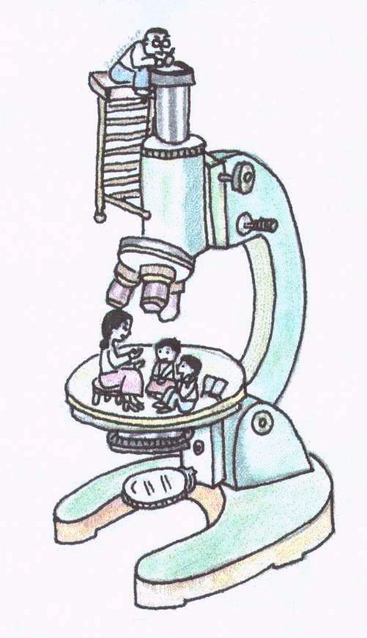
國立東華大學
課程設計與潛能開發
科學教育碩博班

GRADUATE INSTITUTE OF SCIENCE EDUCATION

NATIONAL DONG HWA UNIVERSITY

碩士論文口試審查

論文題目

研 究 生：ｘｘｘ
指導教授：ｘｘｘ 教授
校內委員：ｘｘｘ 教授
校外委員：ｘｘｘ 教授

日期：
時間：
地點：

